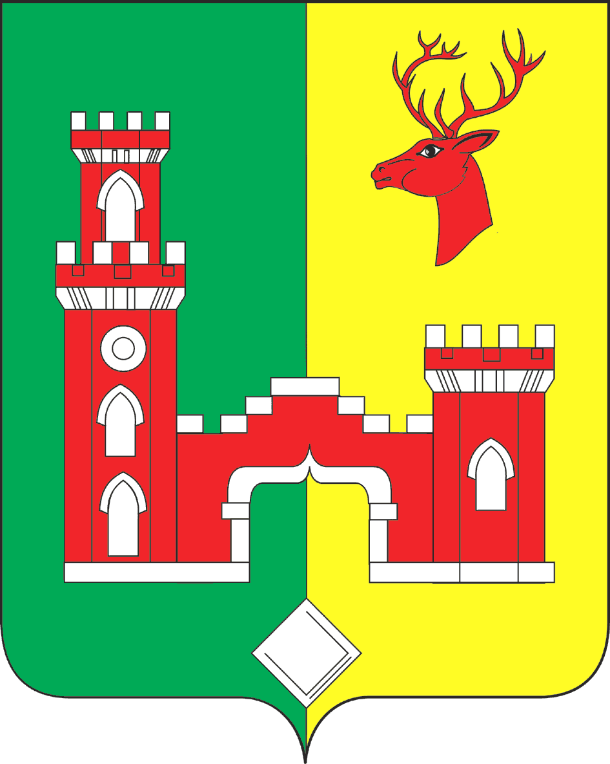
Муниципальный вестник

9
сентября
2022 года

№21

Совет народных депутатов
Рамонского муниципального района Воронежской области

РЕШЕНИЕ
от 08.09.2022 № 195 р.п. Рамонь

О порядке предоставления отпусков лицам, замещающим муниципальные должности в органах местного самоуправления Рамонского муниципального района Воронежской области на постоянной основе

В соответствии с Федеральным законом от 06.10.2003 №131-ФЗ «Об общих принципах организации местного самоуправления в Российской Федерации», от 07.02.2011 №6-ФЗ «Об общих принципах организации и деятельности контрольно-счетных органов субъектов Российской Федерации и муниципальных образований», Законом Воронежской области от 23.12.2008 №139-ОЗ «О гарантиях осуществления полномочий депутата, члена выборного органа местного самоуправления, выборного должностного лица местного самоуправления муниципальных образований Воронежской области», Уставом Рамонского муниципального района Воронежской области, решением Совета народных депутатов Рамонского муниципального района Воронежской области от 12.10.2021 №95 «Об утверждении Положения о Контрольно-ревизионной комиссии Рамонского муниципального района Воронежской области» Совет народных депутатов Рамонского муниципального района Воронежской области решил:
1. Утвердить прилагаемое Положение о порядке предоставления отпусков лицам, замещающим муниципальные должности в органах местного самоуправления Рамонского муниципального района Воронежской области на постоянной основе.
2. Признать утратившими силу решения Совета народных депутатов Рамонского муниципального района Воронежской области от 29.06.2017 №196 «О порядке предоставления отпусков лицам, замещающим выборные муниципальные должности на постоянной основе в органах местного самоуправления Рамонского муниципального района Воронежской области», от 16.01.2018 № 241 «О внесении изменения в решение Совета народных депутатов Рамонского муниципального района Воронежской области от 29.06.2017 №196 «О порядке предоставления отпусков лицам, замещающим выборные муниципальные должности на постоянной основе в органах местного самоуправления Рамонского муниципального района Воронежской области».
3. Распространить действие настоящего решения на правоотношения, возникшие с 01.07.2022.
4. Опубликовать настоящее решение в официальном издании органов местного самоуправления Рамонского муниципального района «Муниципальный вестник».
5. Контроль исполнения настоящего решения возложить на председателя постоянной комиссии Совета народных депутатов Рамонского муниципального района Воронежской области седьмого созыва по регламенту, депутатской этике и законности Таранцова Ю.И.

Глава  муниципального района  Н.В. Фролов |  | Председатель  Совета народных депутатов  муниципального района  А.В. Расходчиков

УТВЕРЖДЕНО
решением Совета народных депутатов Рамонского муниципального района Воронежской области от 08.09.2022 № 195

ПОЛОЖЕНИЕ
о порядке предоставления отпусков лицам, замещающим муниципальные должности в органах
местного самоуправления Рамонского муниципального района Воронежской области
на постоянной основе

1. Общие положения

Настоящее Положение определяет продолжительность и порядок предоставления отпусков лицам, замещающим муниципальные должности в органах местного самоуправления Рамонского муниципального района Воронежской области на постоянной основе (далее - лица, замещающие муниципальные должности).

2. Порядок и условия предоставления отпусков

2.1. Лицу, замещающему муниципальную должность, предоставляется ежегодный оплачиваемый отпуск, состоящий из ежегодного основного оплачиваемого отпуска и ежегодного дополнительного оплачиваемого отпуска за ненормированный рабочий день.
2.2. Лицу, замещающему муниципальную должность, предоставляется ежегодный основной оплачиваемый отпуск продолжительностью 30 календарных дней и дополнительный оплачиваемый отпуск за ненормированный рабочий день продолжительностью 13 календарных дней.
2.3. Минимальная продолжительность ежегодного оплачиваемого отпуска, используемого лицом, замещающим муниципальную должность, в рабочем году, за который предоставляется ежегодный оплачиваемый отпуск, не может быть менее 28 календарных дней. Ежегодный оплачиваемый отпуск может предоставляться по частям. При этом хотя бы одна из частей ежегодного оплачиваемого отпуска должна составлять не менее 14 календарных дней.

3. Гарантии лицам, замещающим муниципальные должности

3.1. При предоставлении лицу, замещающему муниципальную должность, ежегодного оплачиваемого отпуска один раз в год производится единовременная выплата в размере, установленном решением Совета народных депутатов Рамонского муниципального района Воронежской области.
3.2. Часть ежегодного оплачиваемого отпуска за истекший рабочий год, превышающая 28 календарных дней, по письменному заявлению лица, замещающего муниципальную должность, может быть заменена денежной компенсацией.
3.3. Выплата денежной компенсации производится за счет средств фонда оплаты труда, предусмотренного в смете расходов соответствующего органа местного самоуправления Рамонского муниципального района Воронежской области на текущий календарный год.

Содержание:

РЕШЕНИЕ от 08.09.2022 № 195…………………………………………………………………………………...  О порядке предоставления отпусков лицам, замещающим муниципальные должности в органах местного самоуправления Рамонского муниципального района Воронежской области на постоянной основе | 1
Учредители и издатели: Совет народных депутатов Рамонского муниципального района Воронежской области
и Администрация Рамонского муниципального района Воронежской области:
396020, р.п. Рамонь, Воронежская область, ул. 50 лет ВЛКСМ, д. 5. Тел. 8 (47340) 2-18-77, 2-18-68
Объём 0,5 усл.печ.л., тираж 200 шт.Тиражировано на компьютерной периферии DUPLO43S

